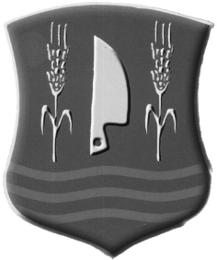 | Rábakecöl Község Önkormányzata  Tuba Erik polgármester  Cím : H-9344 Rábakecöl, Kossuth u. 129.  Tel/Fax: 96/257-529  E-mail: rabakecol@t-online.hu  Honlap: www.rabakecol.hu
Rábakecöl Község Önkormányzata
Képviselő-testületének ülése
2010. január 25.

7. napirend: Iparűzési adóról szóló rendelet módosítása

Előterjesztés

Tisztelt Képviselőtestület!

A helyi iparűzési adóval kapcsolatos hatósági jogkör 2010. január 1. napjától továbbra is jegyzői hatáskörben maradt, ugyanakkor az adóbeszedéssel kapcsolatos feladatok kikerültek az önkormányzati feladatkörből. Fenti ok miatt nehezen nyomon követhetővé válik az ideiglenes jelleggel végzett (napi) iparűzési tevékenység és annak adóztatása, ezért javaslom, hogy a 11/2007.(VI.01.) rendelet 7.§ 2.a) pontjában az adó mértékét a jelenlegi 1 000 forintról 0 forintra mérsékeljük. A kívánt önkormányzati bevételt a közterület használati rendelet alapján az alkalmi árusítás után megfizetendő bérleti díj továbbra is biztosítja.

Rábakecöl, 2010. január 19.
Tuba Erik
polgármester

